★ JOYO杯2026第4届吉他中国卓乐吉他大赛 ★
★报名表★

请如实、正确、完整填写以下信息，和您的参赛视频（拍摄要求见后），一起email至大赛组委会信箱：390327977@qq.com （谢绝加QQ传送） ，主题请设置成：JOYO2026大赛

◆参赛选手信息◆

选手姓名（必填）：
作品名称（必填）：
是否原创（必填）： （原创填是，不是原创不用填）
组别：
（2选1：未成年组，女生组）（2009年1月1日后出生未为成年）（注：女生组也需要满足未成年条件）

作者/作品简介（可选）：

*注：以下项目不公开，作为比赛联络信息，请务必保证信息正确

微信（必填）：
性别（必填）：
出生年月日（必填）：
联系电话/手机（必填）：
所在城市（非详细地址，县级以上地理位置，必填）：

*注：以上项目不公开，作为比赛联络信息，请务必保证信息正确

请如实、正确、完整填写以上信息，和您的参赛视频，一起email至大赛组委会信箱：390327977@qq.com （谢绝加QQ传送）
主题请设置成：JOYO2026大赛
作品提交后并添加 吉他中国活动部微信号：guitarchina3 ，有问题及时沟通！



以上为报名表

我们收到后将在一周内发布到大赛B站（搜【吉他中国活动营】）
https://space.bilibili.com/1887778109

您可以去查看作品，并为自己的参赛作品投票，作为人气奖的参考。

作品要求：
1、海选要求提供视频参赛；
2、电吉他演奏风格不限，一切以电吉他为主奏的作品均可，原创、翻弹、改编均可；
3、女生组，指弹、民谣作品均可，原创、翻弹、改编均可；
4、作品时长不得少于2分不得超过5分钟；
5、如果是原创作品，报名表请注意填写原创，原创不会加分，只作为评选最佳原创作品单项奖；
6、参赛作品请务必按报名表的视频录制说明（见下）进行录制、提交；

特别说明：曲长超过5分钟，现场将拉掉，所以海选超长点时间没大问题，但决赛是到点拉的，所以强烈建议选曲按照2分~5分之间的标准来，或者自行音频剪辑到5分钟！

视频拍摄说明（特别重要，必读）：
1、鼓励手机视频，专业高清设备拍摄更好；尽量曝光正确，自行拍摄，一定保证灯光充足；画面最好不要出现过曝或者曝光不足；
2、要求横版 ，1920*1080规格，封装格式不限，mov，mp4等都可；
3、 视频要求固定机位，一镜到底，不得剪辑，要求声像同步；但声音部分，提倡使用专业录音设备，可以润色，与视频合成，但谢绝剪辑（拼接等行为如发现取消资格）；
4、取景建议取中景，半身像，构图尽量工整，直对人物或者背景，原则上场景越简单越好。必须露脸；
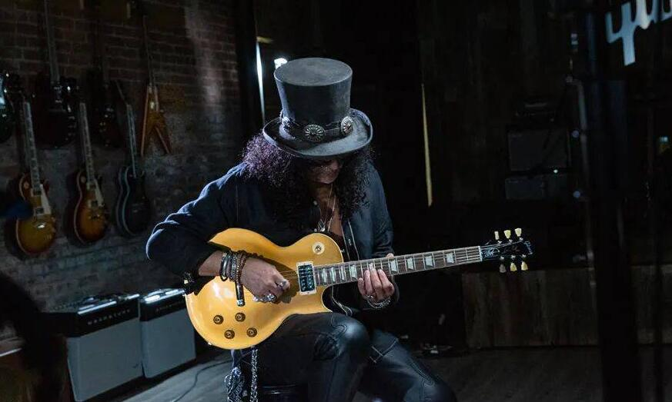
5、视频开头强烈建议在一张A4白纸上写明 曲目名称、演奏者、组别信息，显示3~5秒；
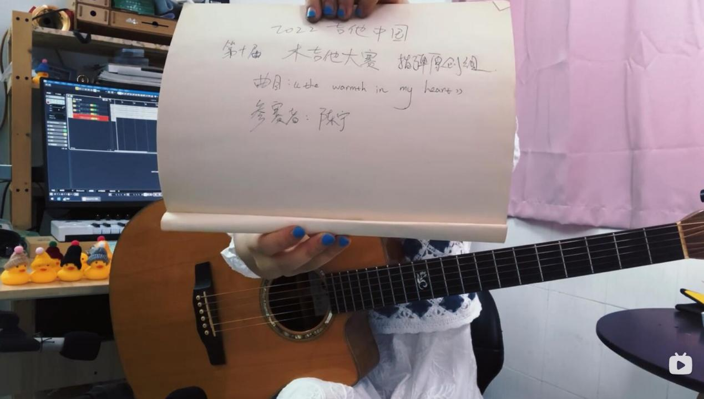
6、人声可由相机或者摄影机收音，琴声如能内录最好，自己合成也可以，但必须保证是本人弹奏。决赛为现场；
7、因压缩引起的视频质量问题不计入评分！

视频发布说明（重要）
1、大赛组委会会统一将参赛作品发布到 BILIBILI 视频站【吉他中国活动营】账户下，谢绝参赛选手自行先行上传（您要传了B站务必自行删除先）；
2、大赛组委会会将不定期挑选优秀参赛作品发布到官方快手、官方抖音【吉他中国官方】账户，不影响评委打分，只作为人气参考；
3、所有参赛作品信息 ，3个工作日内发布到 BILIBILI 视频站【吉他中国活动营】账户下，欢迎点赞或者一键三连；
4、BILIBILI 视频站【吉他中国活动营】账户下 参赛作品 接受点赞和一键三连 ，评论 转发 ，并作为人气奖参考标准；
5、官方快手、官方抖音账户【吉他中国官方】账户账户下 参赛作品 接受点赞 ，评论 转发 ，并作为人气奖参考标准；

再次提醒：在大赛组委会未发布前，谢绝自行发布，否则不能正常比赛；

收费说明：
海选报名费：200元/人/组，发送报名表后工作人员会官方微信:GuitarChina3（吉他中国活动部）联系，核对信息，提交报名费后，工作人员安排作品发布，即海选只有缴纳报名费后作品才会发布；
总决赛报名费：300元/人/组（不含海选报名费），进入总决赛现场缴纳即可，获得总决赛冠军选手将获得官方高清参赛纪念视频1份；
其他一切参赛吃、住、行等费用自理，责任自负。

详细比赛信息请随时关注：
所有比赛章程以官网发布为准
所有详细比赛信息请关注官网

http://www.guitarschina.com/joyo2026

